Муниципальное казенное общеобразовательное учреждение

Средняя общеобразовательная школа с. Саянское.

Муниципальная научно-практическая конференция

«Открытие. Успех. Перспектива»

Секция «История. Обществознание. Право»

История моей школы

Автор: Сизых Альбина,

обучающаяся 8 класса

Руководитель:Венгжина Лилия Владимировна, учитель истории и обществознания.

2024 год

**Оглавление**

1. Введение 3

2. Основная часть 5

2.1 Страницы истории школы. Дореволюционная школа. 5

2.2 Ликвидация безграмотности 5

2.3 Паспорт Грязнухинской начальной школы 5

2.4 Школа после войны 5

2.5 Саянская восьмилетняя школа 6

2.6 Саянская средняя школа 6

2.7 Наши ветераны и выпускники – учителя 6

2.8 Школа сегодня. Традиции школы 10

3. Практическая часть. 10

4. Вывод 11

5. Заключение 12

6. Список литературы 13

*Приложение 1* 14

*Приложение 2* 17

*Приложение 3* 18

2

# **1. Введение**

Школа... Родное учебное заведение... Эти слова неизменно вызывают в каждом чувства. Для многих это место обучения и познания, для других - это годы детства и становления, для третьих - это второй дом, где проживается жизнь и судьба. Первый шаг в школу делается еще, будучи ребенком, именно здесь открывается для человека мир знаний и формируется его личность.

Образование оказывает значительное влияние на жизнь человека. Воспоминания из памяти могут стереться, но школа, где открывается мир и знания, навсегда остаются в сердце. Благодаря этому люди идут по жизни уверенно, унося с собой тепло и знания, полученные в школе.

**Актуальность** данной работы заключается в том, что сегодня многие исторические материалы и воспоминания об учебном заведении могут быть утрачены из-за отсутствия систематизированного подхода к их сохранению. Наш проект направлен на заполнение этого пробела, а также на создание доступной и интересной информации об истории школы для всех заинтересованных лиц.

В ходе моего исследования я хочу выяснить, какова же судьба нашей школы, какой была школа в прошлом, сколько детских голосов помнят стены нашей родной школы, какими традициями богата история нашей школы?

**Проблема:** отсутствие доступной информации об истории школы, возможность утери исторических материалов и воспоминаний об учебном заведении.

**Гипотеза:** отсутствие знаний о прошлом своей школы приводит к отсутствию интереса у молодого поколения, которое теряет связь с историей и становится «Иванами, не помнящими своего родства».

**Цель** данного исследования является изучение истории школы в селе Саянское, подготовка макета стенда «История школы», который позволит более широкому кругу людей узнать об истории и достижениях данного образовательного учреждения.

**Задачи**:

* + Собрать и проанализировать материал об истории школы, начиная от её создания и заканчивая сегодняшним днем, который имеется в школьном музее;
  + Опираясь на данные архивов, воспоминания ветеранов педагогического труда собрать сведения о педагогах и выпускниках школы;
  + Осветить школьные традиции;
  + Продолжить сотрудничество с бывшими выпускниками и учителями для получения информации о школе;
  + Создать проект стенда «История школы».

3

**Объект исследования**: история МКОУ СОШ с. Саянское

**Предмет исследования:** Муниципальное казенное общеобразовательное учреждение средняя общеобразовательная школа села Саянское

**Методы исследования:**

Поисково-исследовательский, беседа с выпускниками и учителями школы, изучение литературы и информации из музея школы, статей из газеты «Моё село» по юбилею школы, анкетирование.

В ходе исследовательской работы были использованы ресурсы сети Интернет.

**Практическая значимость:**

На основе собранного материала будет создан проект-стенда под названием "История школы". Учителя воспользуются результатами моих исследований во время обучения на занятиях, посвященных укреплению национального самосознания и воспитанию гордости за своё учебное заведение.

4

# 

# **2. Основная часть**

# **2.1 Страницы истории школы. Дореволюционная школа**

В 1914 году, после освящения новой каменной Николаевской церкви в с. Голуметь, церковь Пресвятой Троицы была перенесена в д. Грязнуха (фото 1). После переноса в 1915 году при Троицкой церкви была открыта смешанная церковно-приходская школа. Это была первая возможность получения грамоты для шестнадцати первых учеников в дореволюционной Грязнухе. Средства на содержание церковно - приходской школы предоставляла церковь.

В 1918 году была построена школа   на сорок мест. Это было деревянное здание с одной классной комнатой и крышей из тёса. Первым учителем в этой школе стал работать Кудряшов Николай Андреевич.

# **2.2 Ликвидация безграмотности**

В 20 годах в селе проходит усиленная работа по ликвидации неграмотности.

Год от года количество учащихся увеличивалось, и появилась потребность в новом здании. Осенью 1929 года началось строительство новой школы, и уже в 1930 году деревянная школа с железной крышей была сдана в эксплуатацию. Образовательный процесс Николаю Андреевичу помогала вести его жена, Евдокия Павловна, и педагоги: Переляева Валентина Петровна, Филиппов Иван Иннокентьевич и Попова Полина Васильевна. Обучали детей с первого по четвёртые классы.

# **2.3 Паспорт Грязнухинской начальной школы**

В школьном музее хранится Паспорт (фото 2) Грязнухинской начальной школы, начатый в 1937 – 1938 учебном году. К концу учебного 1937 – 1938 года было 155 учащихся + 31 остались на второй год. (Для сравнения - сейчас у нас средняя школа, а количество учащихся 147) В паспорте также имеются данные об учителе, заведующим школой, Кудряшове Н. А. (фото 3) – 1887 года рождения, беспартийный, стаж работы на данный год его был 30 лет. Кудряшов Н. А. работал в школе до 1946 года.

Из этого же паспорта мы узнаем, что на территории школы была баня.

# **2.4 Школа после войны**

С 1946 года заведующим школой был назначен Кабаков Григорий Петрович, который проработал до 1950 года. В 1946 -1947 годах в школе обучалось 93 учащихся, 1947 – 1948- 100 детей, 1948 – 1949 учебный год – 116, 1949 -1950 – 137 учащихся.

С сентября 1950 года школа перешла на семилетнее обучение, а в 1962 году на восьмилетнее. Пять лет руководил школой Юрий Алексеевич Антамонов, который внес большой вклад в развитие школы. При нём пристроили к школе спортивный зал и пять классных комнат, построены здания мастерской и интерната. В школьном саду (фото 6) строят беседки и разбивают цветники.  Школа пополняется молодыми педагогическими кадрами (фото 4, 5), среди которых Дормидонтова Александра Семёновна и Дормидонтова Валентина Иосифовна.

После переезда Антамонова Юрия Алексеевича директором школы назначена учитель истории Дормидонтова Валентина Иосифовна, которая проработала в этой должности 1 год. С 1966 по 1970 годы директором школы был Дьяченко Петр Константинович. За это время закрыт интернат, а в его здании размещают один класс, буфет и жилье для учителей. Построена котельная.

# **2.5 Саянская восьмилетняя школа**

В 1970 году Грязнухинскую восьмилетнюю школу переименовали в Саянскую восьмилетнюю школу(фото 7), директором которой стал Никоноров Владимир Леонидович. В 1973 году директором школы назначен Рубин Игорь Тимофеевич. В этот период на пришкольном участке начались опытнические работы.

В 1979 году возглавил школу Мирошник Александр Владимирович. Школа активно участвует в смотрах художественной самодеятельности, в районных олимпиадах.

В 1981 году директором школы стала Обухова Людмила Ивановна, в этот период началось строительство новой школы на 320 мест.

# **2.6 Саянская средняя школа**

В 1987 году введена в эксплуатацию новая школа (фото 8, 9). Восьмилетняя школа переименована в Саянскую среднюю школу.

Старое здание школы стало интернатом, в котором проживали учащиеся из деревни Жалгай.

В 1988 году Саянскую среднюю школу возглавила Лохова Валентина Михайловна. Школа пополняется молодыми педагогическими кадрами, начинается строительство нового дома для педагогов.

2012 году школа получила статус МКОУ СОШ с. Саянское.

# **2.7 Наши ветераны и выпускники – учителя**

Учитель был и остается самой важной и почётной профессией, ведь он не только учит своему предмету, но и жизненным ценностям, интересу к жизни, творческому и логическому мышлению и многим положительным качествам. Говоря об истории школы, мы не можем не вспомнить о ветеранах педагогического труда, о людях, которые отдали все самое лучшее и светлое детям и школе. О людях, которые долгие годы делили с нами все праздники и будни. Вот некоторые имена педагогов тех лет:

Очередная Анна Никифоровна (фото 18), учитель русского языка и литературы. Трудовая деятельность с 1956 по 1986, до ухода на пенсию. На пенсии Анна Никифоровна продолжала работать еще 5 лет. Педагогический стаж – 35 лет. Награждена медалью «Ветеран труда». Анна Никифоровна начала свою педагогическую деятельность еще в Грязнухинской семилетней школе, а на отдых ушла из новой Саянской средней школы.

Нефедьева Нина Николаевна (фото 19), учитель начальных классов и математики. Трудовая деятельность с 1971 г.-2005 г. Педагогический стаж – 34 года.

Обухова Людмила Ивановна (фото 20), учитель начальных классов, технологии, директор восьмилетней и средней школы. Годы работы в школе С 1972 г. – 2010 г. Находится на заслуженном отдыхе. Педагогический стаж работы – 38 лет. Награждена медалью «Ветеран труда».

Звонкова Валентина Павловна (фото 21), учитель начальных классов с 1970 г. -2006 г. Педагогический стаж – 36 лет.

Денисова Анна Федоровна (фото 22), учитель начальных классов с 1947 г.-1981 г. В 1981 г. ушла на заслуженный отдых. Педагогический стаж 32 года. В данной школе 13 лет.

Награждена медалью «Ветеран труда».

Передреева Людмила Геннадьевна (фото 23), Трудовая деятельность с 1978 -2009 г. Находится на заслуженном отдыхе. Педагогический стаж работы -31 год, в данной школе – 26 лет.

Попова Нина Степановна, учитель начальных классов с 1962 г. -1998 г. Стаж работы – 36 лет.

Юринская Зинаида Евгеньевна (фото 24), учитель начальных классов, истории и обществознания, 4 года была директором школы. С 1975 г. - 2006 г. Педагогический стаж -27 лет. В данной школе – 20 лет.

Иванов Алексей Алексеевич (фото 25), Учитель физической культуры с 1976 г. -2004г.

Педагогический стаж – 26 лет. Находится на заслуженном отдыхе.

Переляева Надежда Андреевна (фото 26), учитель физики, математики с 1969 г. - 2001 г. Педагогический стаж - 32 года. В данной школе – 19 лет.С 2001 г. – находится на заслуженном отдыхе.

7

Лохова Валентина Михайловна (фото 27), учитель математики с 1976. Педагогический стаж – 44 года. В настоящее время продолжает работать в школе.

Кузьмина Тамара Петровна (фото 28), учитель начальных классов с 1977 года. Педагогический стаж – 43 года. В настоящее время продолжает учить малышей.

Многие выпускники нашей школы выбрали профессию – учитель. В настоящее время 13 учителей – выпускников преподают в нашей школе (Фото 10). Они решили посвятить себя воспитанию и обучению подрастающего поколения. Вот их имена:

Кузьмина Тамара Петровна, учитель начальных классов (работает с 1977 года).

Копылова Анжелика Степановна (с 1987 г.), учитель русского языка и литературы, директор школы с 2015 года.

Миленькая Анна Владимировна (с 1990 г.), учитель начальных классов, завуч школы.

Кузьмина Ольга Владимировна (с 1989 г.), учитель биологии и химии.

Шумова Светлана Александровна (с 1990 г.), учитель начальных классов.

Степанова Елена Владимировна (с 1999 года), учитель начальных классов.

Ходячева Наталья Васильевна (с 2007 года), учитель начальных классов.

Венгжина Лилия Владимировна (с 2008 года), учитель истории.

Шалашова Ирина Игоревна (с 2010 года), учитель информатики.

Герасимова Татьяна Евгеньевна (с 2010 года), учитель начальных классов.

Башкирова Татьяна Андреевна (с 2020 года), учитель математики, педагог – организатор.

Глущенкова Нина Викторовна (с 2021 года), учитель литературы

Ярославцева Галина Олеговна(с 2022 года), педагог психолог

Так же в нашей школе трудятся:

Нефедьева Надежда Николаевна, заместитель директора по учебно-воспитательной работе, обладатель премии Губернатора Иркутской области в 2023 году «Педагог дополнительного образования»

Павлова Ульяна Васильевна, учитель технологии, обладатель премии Губернатора Иркутской области в 2015 году «Социальный педагог»

Гуляева Галина Борисовна- учитель математики

Венгжин Сергей Валерьевич учитель физкультуры и ОБЖ

Полозов Сергей Дмитриевич учитель физики. Руководитель команды туристического слёта.

Таким образом, школа –это не только здание, это педагоги, их достижения и вклад в общество, которое отражает ценности воспитательной работы и качество образования.

8

# **2.8 Школа сегодня. Традиции школы**

В настоящее время в школе обучается 148 учеников. Работает 23 педагога. Основное внимание в образовательном процессе уделяется личности учащихся. Девиз работы школы "Только личность может воспитать личность". Здесь работают творческие педагоги и обучаются талантливые ученики.

В каждом учебном учреждении есть свои традиции, у всех они разные. В нашей школе существует тоже несколько традиций, которые соблюдаются из года в год. Вот некоторые из них (Фото 11-17):

1. Два раза в год у нас в школе проводится день «Здоровья», военно – спортивная игра «Зарница»
2. Празднуются красные дни календаря: День Знаний, День матери, Новый год, День учителя, 8 Марта, 9 Мая, Последний Звонок,
3. В течение учебного года проводятся предметные недели.
4. Акция «Свеча Победы», акция «День добра» и др.

Вся учебно-воспитательная работа направлена на то, чтобы вырастить общительных и развитых людей, способных найти свое место в жизни. Главная задача педагогов школы – это сеять разумное, доброе и вечное.

Ежегодно проводятся спортивные соревнования среди учащихся, осенний и весенний кросс. Это все способствует укреплению здоровья и улучшению физической формы учащихся, одерживающих победы, как в школьных, так и в районных соревнованиях по многим видам спорта. На протяжении 5 последних лет активно развивается туризм и велотуризм.

Учащиеся школы из года в год устраивают концерты, посвященные Дню Матери, Дню учителя и т.д.

Информация о мероприятиях, проводимых в школе, доступна на официальном сайте учебного заведения [Новости (gosuslugi.ru)](https://sh-sayanskoe-r138.gosuslugi.ru/roditelyam-i-uchenikam/novosti/). Также школа активно взаимодействует с общественностью через социальные сети, где публикует анонсы и отчеты о прошедших событиях. Например, в группе школы в социальной сети "В Контакте" [МКОУ СОШ с. Саянское (vk.com)](https://vk.com/club150617141) упоминается о различных культурных и спортивных мероприятиях.

9

**3. Практическая часть.**

Чтобы выяснить историю школы, её численность в разные годы обучения, я применила следующие методы: поисково-исследовательский, беседа с выпускниками и учителями школы, изучение литературы и информации из музея школы, статей из газеты «Моё село» по юбилею школы, анкетирование.

**Изучение литературы**

При выполнении данной работы я собрала информацию об истории школы и её численности (частично), используя данные из архивных документов, информации из музея.

**Анкетирование**

В ходе исследовательской работы провели анкетирование (приложение3) среди одноклассников. Целью анкетирования, проводимого нами до изучения собранных нами материалов, было выяснить, насколько ученики понимают значимость школы, гордятся ею, знают её историю.

Результат анкетирования представлен в виде диаграммы. (приложение 4)

**Выводы:** данные опроса показывают, что на вопрос «Знаешь ли ты историю школы, в которой учишься?» - 75% ответили «нет».

На вопрос «Нужно ли знать историю своей школы?» все ответили утвердительно «да, чтобы гордиться своей школой».

«В каком году была основана наша школа?» - ответили 75% «Не знаю».

На вопрос «Знаешь ли ты, как звали первого директора школы?» - 100% ответили «нет».

93% учащихся ответили «да» на вопрос «Хотели бы знать интересные факты из школьной жизни прошлых лет?»,

На вопрос «Хотели бы вы узнать, как учились ваши старшие родственники?» - ответили «да» -69% учащихся, «нет» -7 %.

«Чем для Вас является школа?» - ответили 100% учащихся –место, где получают знания и где учатся жить.

Опираясь на данные, полученные в ходе проведения анкетирования, я для себя отметила, что большая часть учащихся не знакомы с историей своей школы, что окончательно утвердило меня в актуальности темы своей работы.

10

# **4. Вывод**

Работа завершена. К сожалению, доступная информация об истории школы истончается, что может привести к утрате интереса у молодого поколения. Именно поэтому данное исследование ставит перед собой важную цель-сохранить и передать будущим поколениям историю школы.

Анализируя материалы, воспоминания учителей выпускников, беря во внимание архивные данные, мы смогли представить полную картину истории нашей школы. Также активное сотрудничество с бывшими выпускниками и учителями способствовало получению непрерывной информации о различных школьных традициях.

Результаты этого исследования воплотились в проекте стенда «История школы», который поможет распространить информацию об истории и достижениях нашего образовательного учреждения среди широкой аудитории. Этот проект будет использоваться учителями для обучения, а также для воспитания гордости и национального самосознания учащихся. Таким образом, сохранение изучение истории — школы-это не только память о прошлом, но и залог развития и ориентации в будущем.

Все поставленные перед собой задачи я выполнила. Цель достигнута.

11

# 

# **5. Заключение**

Мы рассмотрели историю зарождения и развития Саянской школы. Наша школа прошла долгий 105 - летний путь своего развития в двух веках – 20-ом и 21-ом. Возникшая в первой половине XX века она постепенно модернизировалась.

Многие люди посвятили свою энергию и чувства школе. Искра их преданности продолжает гореть в учениках. Наше село немыслимо без школы, которую все так любят. Это не просто учебное заведение, а настоящая семья. Мое исследование показало, что именно благодаря школе сохраняется связь между разными поколениями. Здесь дети учатся уважать свою малую родину, старших и ценить историческое наследие. Поэтому так важно воспитывать молодого гражданина, начиная с семейных традиций, школы и села. Мы гордимся тем, что являемся частью этой истории и стремимся продолжать ее традиции и достижения.

12

# 

# **6. Список литературы**

1. Архивные документы из музея.
2. Материалы газеты «Моё село», посвящённые столетию школы.
3. [О школе (gosuslugi.ru)](https://sh-sayanskoe-r138.gosuslugi.ru/nasha-shkola/o-shkole/)

13

# 

# *Приложение 1*

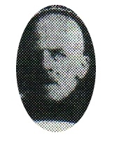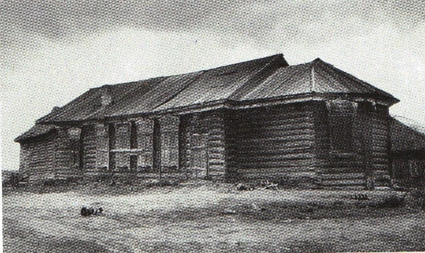

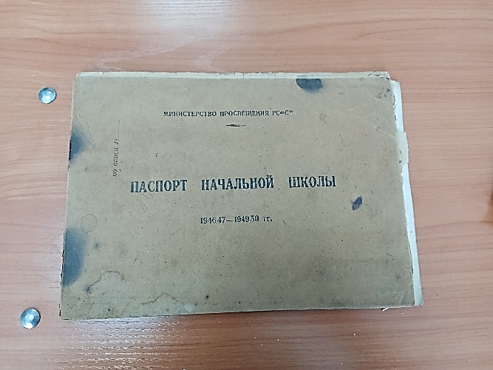

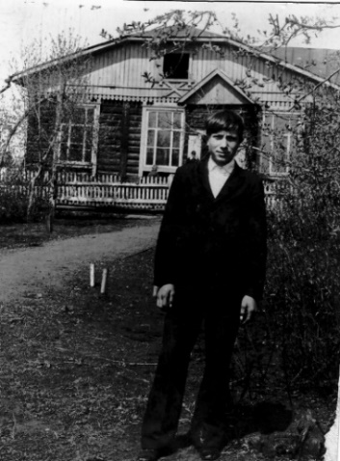

|  |  |  |
| --- | --- | --- |
| Фото 1 | Фото 2 | Фото 3 |

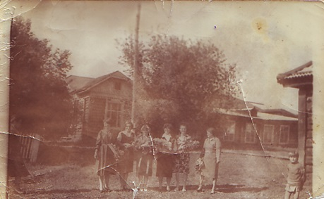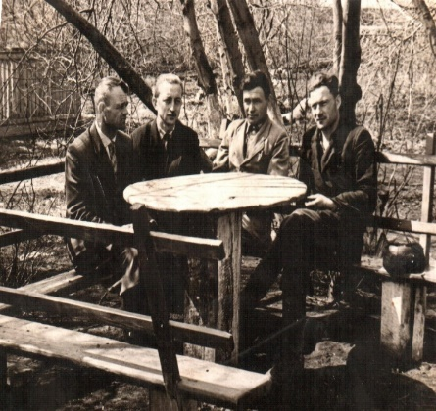

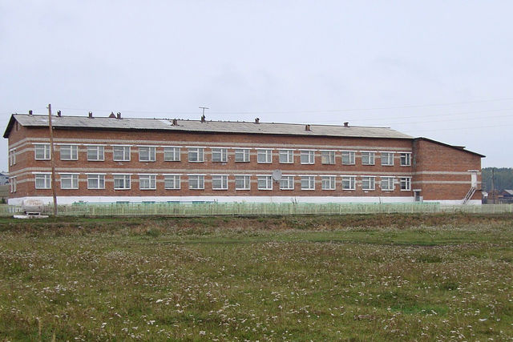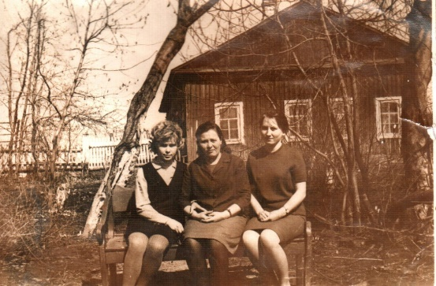

|  |  |  |
| --- | --- | --- |
| Фото 4 | Фото 5 | Фото 6 |

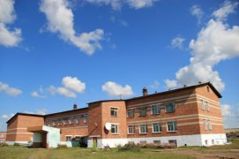

|  |  |
| --- | --- |
| Фото 7 | Фото 8 |

Фото 9

14

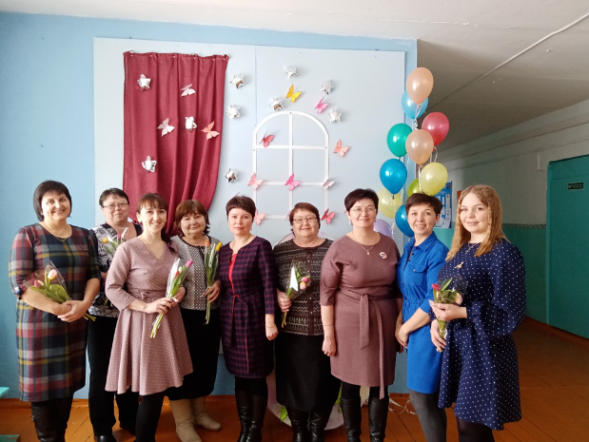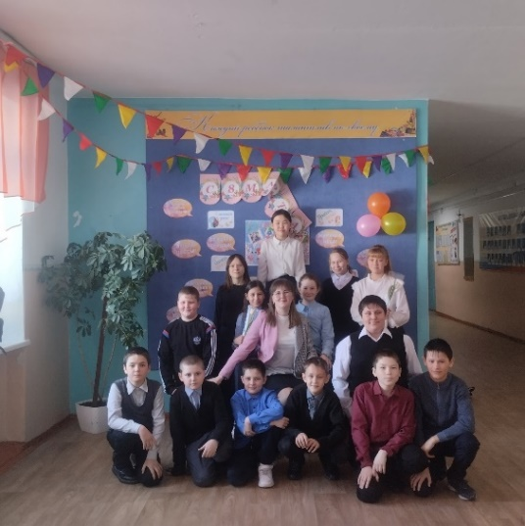

Фото 10 Фото 11

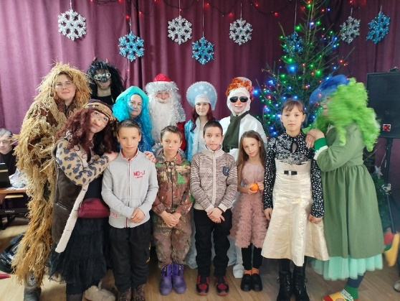 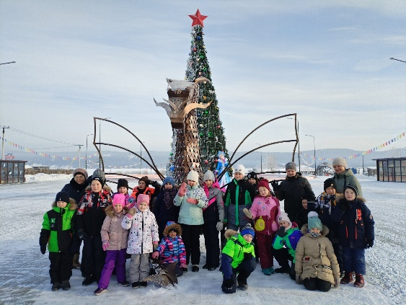

Фото 12 Фото 13

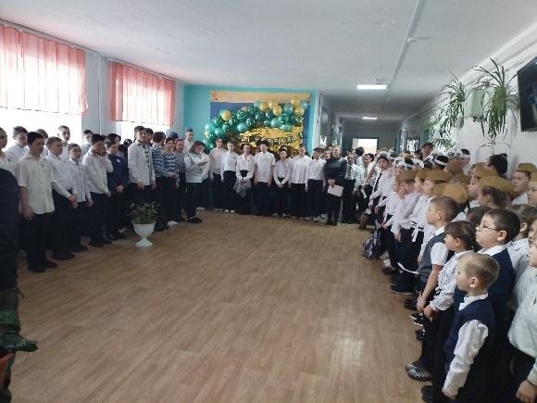 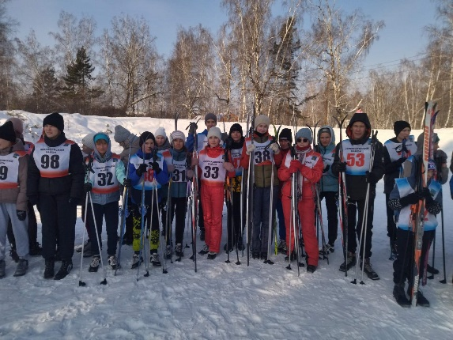

Фото 14 Фото 15

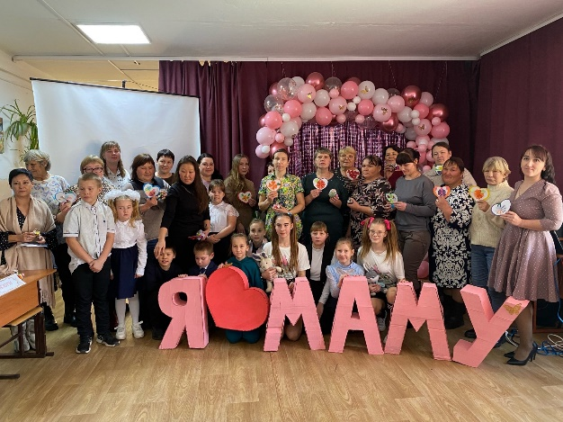 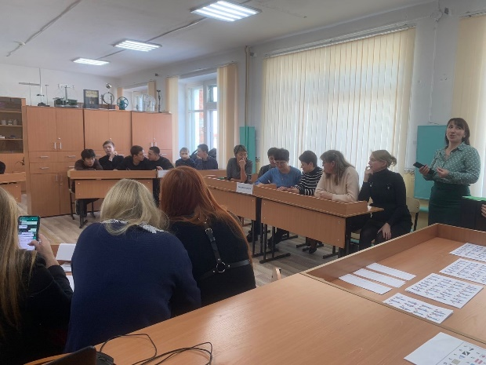

Фото 16 Фото 17

15

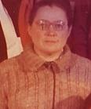

|  |  |  |
| --- | --- | --- |
| Фото 18 | Фото 19 | Фото 20 |

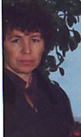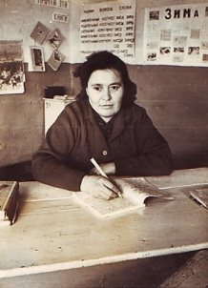

|  |  |  |
| --- | --- | --- |
| Фото 21 | Фото 22 | Фото 23 |

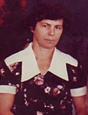

|  |  |  |
| --- | --- | --- |
| Фото 24 | Фото 25 | Фото 26 |

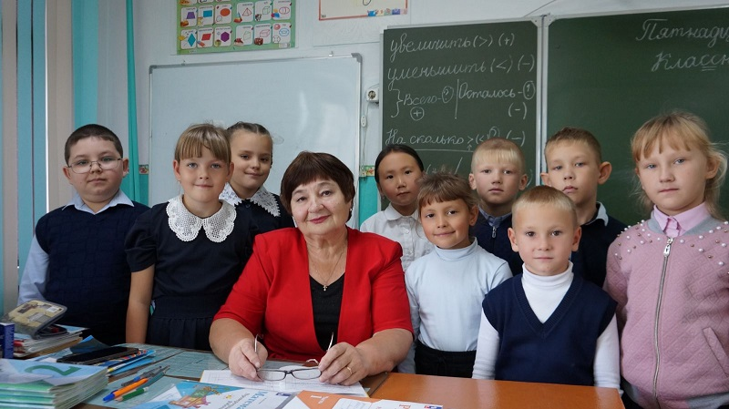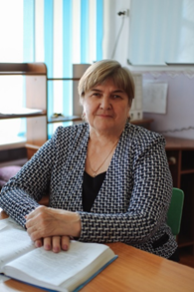

# 

|  |  |
| --- | --- |
| Фото 27 | Фото 28 |

16

# *Приложение 2*

**Анкета**

1. Знаешь ли ты историю школы, в которой учишься?
2. Да
3. Нет
4. Нужно ли знать историю своей школы?
5. Да, это наша история
6. Да, чтобы гордиться своей школой
7. Не знаю
8. Знаешь ли ты, в каком году была основана наша школа?
9. Да (укажи год)
10. Нет
11. Знаешь ли ты, как звали первого директора школы?
12. Да (напиши Ф.И.О.)
13. Нет
14. Хотели бы узнать интересные факты из школьной жизни прошлых лет?
15. Да
16. Нет
17. Хотели бы вы узнать, как учились ваши старшие родственники?
18. Да
19. Нет
20. Я уже знаю
21. Чем для вас является школа?
22. Место, где получают знания
23. Место, где находят друзей
24. Место где учатся жить

17

# *Приложение 3*

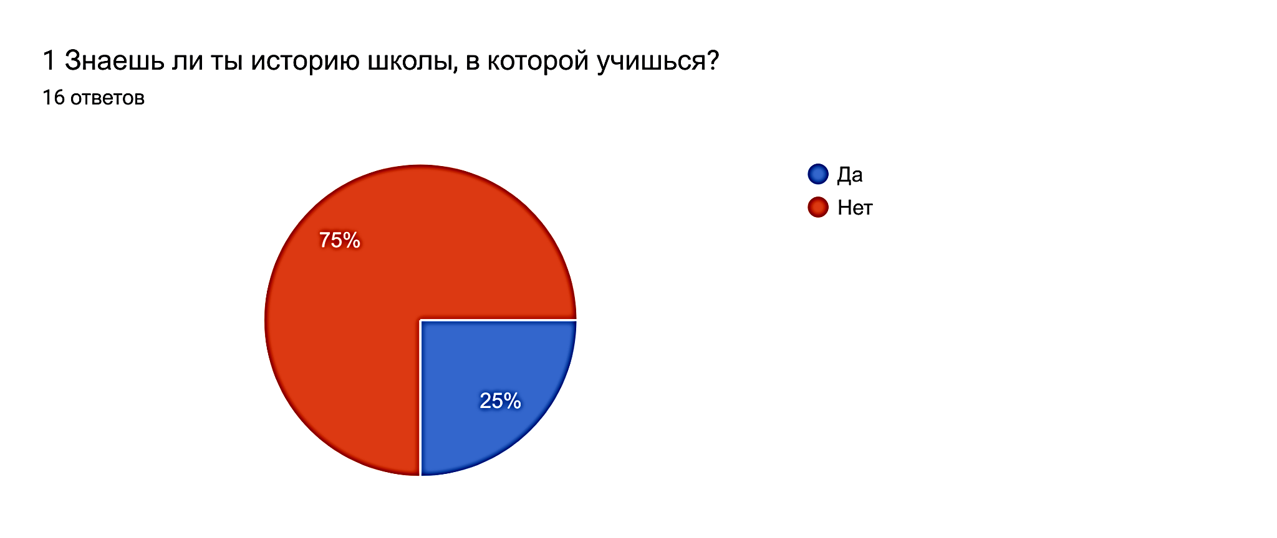

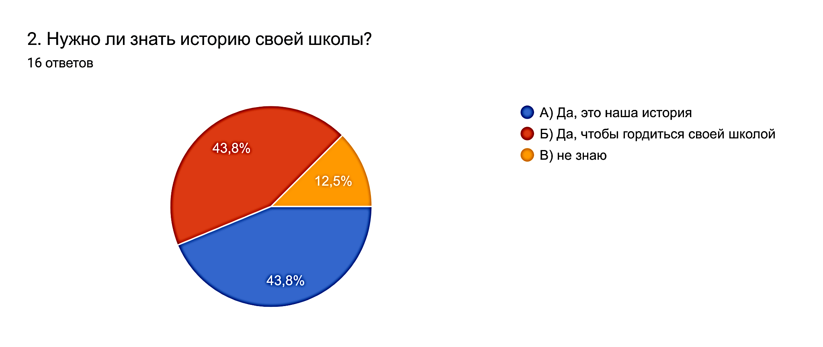

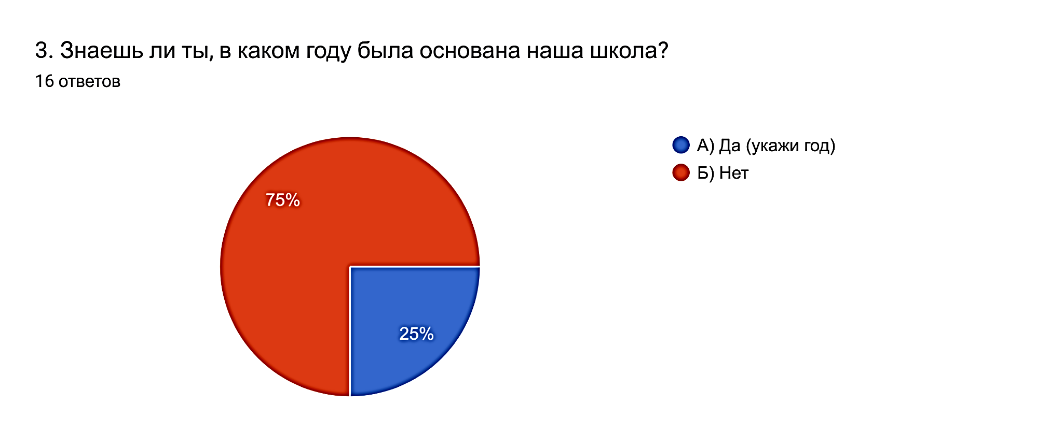

18

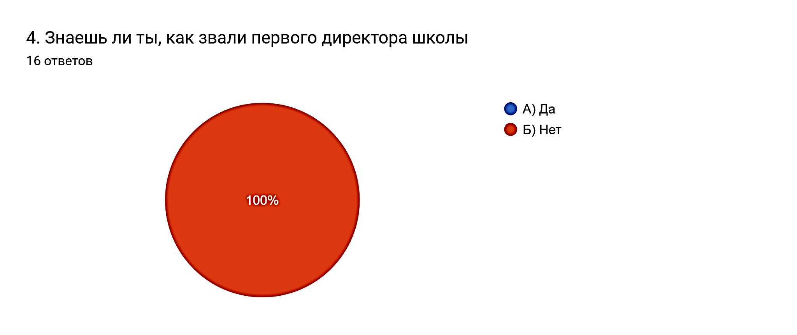

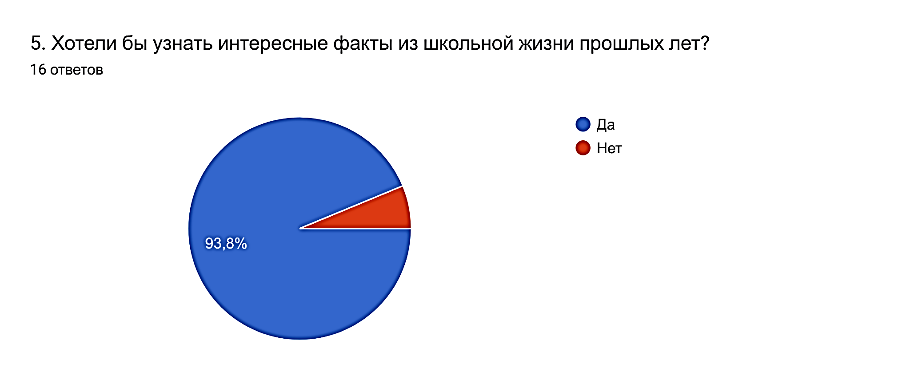

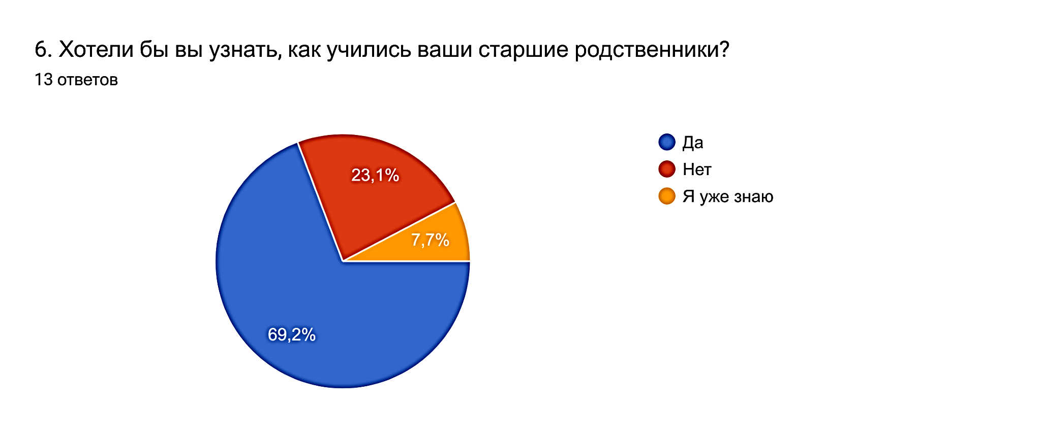

19

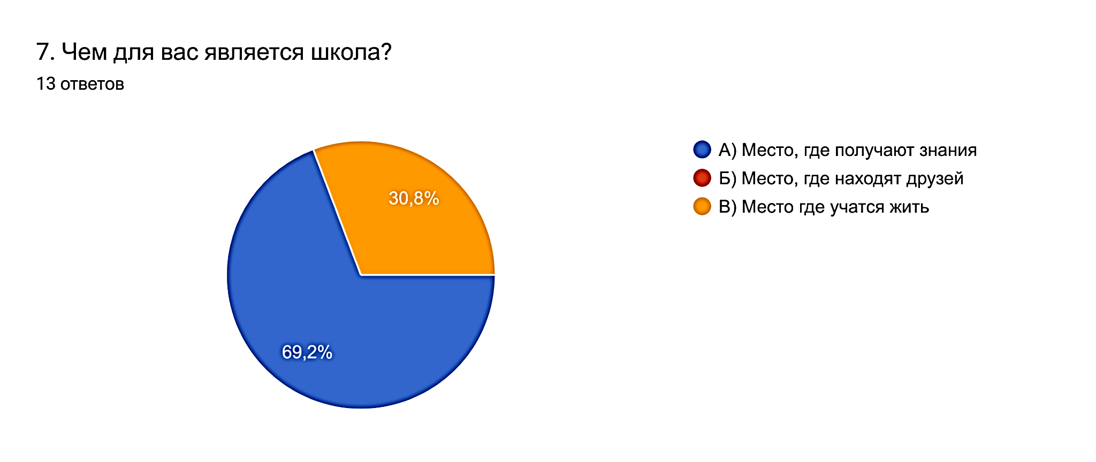

20